Para utilizar este material clique sobre os quadradinhos coloridos e arraste-os até o retângulo verde, formando figuras. A área e o perímetro das figuras construídas deverão ser calculados, considerando que o lado dos quadrados possui 1 unidade de comprimento e representam uma unidade de área.
Clicando no link ou , atividades que podem ser utilizadas como roteiro são acionadas.
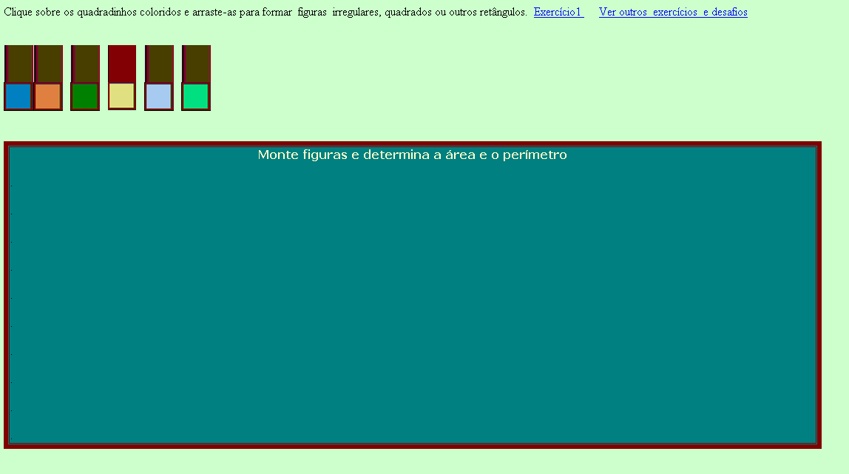
Este material serve para formar o conceito de área.

